

***Дисциплина: Учебная практика***

**Отчет по выполнению задания на тему: «Тестирование белым ящиком».**

Выполнил: студент: Михалёв Андрей

Проверил преподаватель:

Карпов Р. В.

Москва 2022 г.

**Задание 1:**

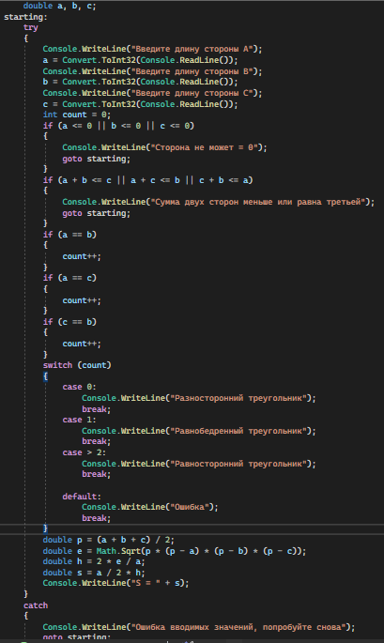

**Задание 2:**

|  |  |  |  |  |  |
| --- | --- | --- | --- | --- | --- |
| **Значение А** | **Значение Б** | **Значение В** | **Ожидаемый**  **результат** | **Объект проверки** | **Результат** |
| К | 8 | 3 | Ошибка | Вводимые данные |  |
| 8 | 2 | 4 | Ошибка вычислений | Вводимые данные |  |
| 6 | 0 | 4 | Ошибка вычислений | Вводимые данные |  |
| 12 | 10 | 10 | Равнобедренный  S = 48 | Результат |  |
| 12 | 11 | 10 | Разносторонний  S ~ 51,52 | Результат |  |

**Задание 3:**

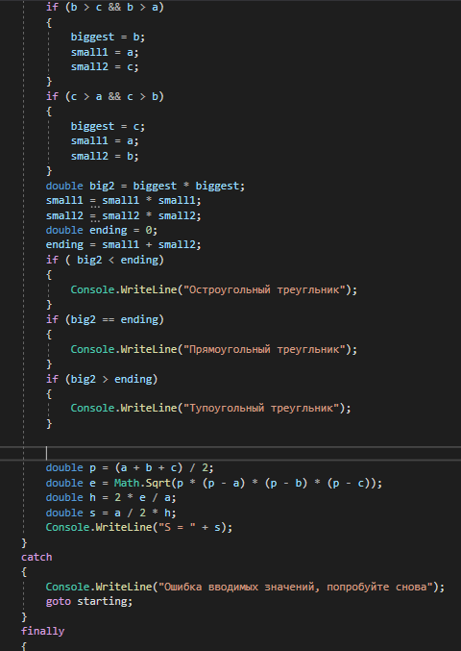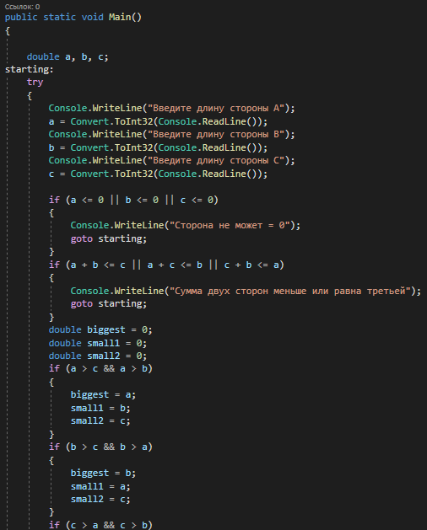

|  |  |  |  |  |  |
| --- | --- | --- | --- | --- | --- |
| **Значение А** | **Значение Б** | **Значение В** | **Ожидаемый**  **результат** | **Объект проверки** | **Результат** |
| 12 | 10 | 10 | Остроугольный треугольник  S = 48 | Результат |  |
| 5 | 5 | 5 | Прямоугольный треугольник  S = 10,83 | Результат |  |
| 6 | 2 | 5 | Тупоугольный треугольник  S = 4,68 | Результат |  |

**Задание 4:**

В тестировании 2.2 не помешает округление до двух знаков, как и во всех остальных примерах, но на примере 2.2 это особенно заметно. Несмотря на это, пример все равно верный и ошибок не выявлено.